《面向对象程序设计》选题报告
学号：2014211408 姓名： 王康宇 学院/专业： 计算机科学与技术
学号：2014211420 姓名： 黄浩翔 学院/专业： 计算机科学与技术
学号：2014211471 姓名： 符星宇 学院/专业： 计算机科学与技术
学号：2014211483 姓名： 张宝宇 学院/专业： 计算机科学与技术
学号：2014211553 姓名： 周冰玉 学院/专业： 计算机科学与技术
学号：2014211574 姓名： 封莎 学院/专业： 计算机科学与技术

题目 | KTV点歌系统
选  题  依  据 | 时代赋予现代人类的一大精神盛宴无疑是越来越多的流行乐，尤其是大多数的青少年更是离不开音乐。KTV就是这个时候运运而生，城市里越来越多的KTV（这里指KTV场所）出现在人们的生活中，随着KTV行业的迅猛发展，点歌系统在KTV里的重要性越来越大，KTV点歌系统也因此有了广阔的发展前景。此项目要实现的就是让用户可以简单方便的使用KTV中的点歌系统。桌面软件主要应用于KTV 音乐会所的终端，也可以应用于PC端；手机app应用在使用桌面软件的用户手机上。
开  发  小  组  成  员  及  分  工 | - 周冰玉（项目经理、后台研发工程师）负责整个项目的总体规划。推进项目向前发展。调动成员相互协同工作。另外负责后台服务开发。  - 张宝玉（PC客户端研发工程师）负责客户端的UI、逻辑层设计开发。  - 封莎、符星宇（数据库设计工程师，文档设计工程师，系统UI设计师）负责前期数据库设计，以及系统UI设计。后期对整个系统进行全面的测试。  - 黄浩翔、王康宇（移动端研发工程师）负责整个移动端的开发设计，跟进后台以及PC客户端的开发。  5、所有成员（研发工程师、测试工程师、需求分析师）负责前期需求分析，中期开发，后期测试。
开  发  思  路  及  总  体  设  计 | 1、系统概述  该系统包含三大核心部分：PC客户端、服务器端、移动客户端。PC客户端模拟KTV点歌平台（包含点歌控制以及媒体文件播放）;服务器端负责维护后台歌曲数据，为PC客户端，移动客户端提供服务;移动客户端辅助PC客户端点歌，实现特色评论，点赞功能。  2、系统开发思路  服务器端：采用 Python3 + MariaDB 开发。约定通信协议为 HTTP ，数据采用 JSON 数据格式进行传输。客户端请求各类歌曲榜单，歌曲搜索。服务器端在后台从数据库中获取原始数据，进行处理后响应给客户端。  PC客户端：Python3 + GTK+3.0 构建图形化桌面客户端。客户端需要的歌曲元数据按照规定的协议即可从服务器端获取。轮询获取，上传当前播放列表。保证与移动端的同步。  移动端：Android 客户端采用同样的方式从后台获取歌曲元数据，同样轮询获取到客户端的当前播放列表，将用户评论，点赞信息上传到服务器端。辅助PC客户端点歌。  3、系统通信图  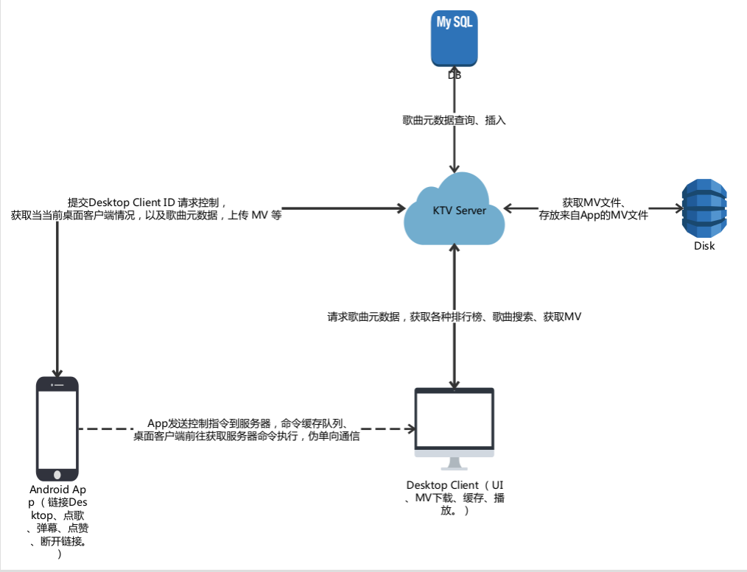

填表日期： 2016年10月22日
说明：以开发小组为单位填写。表格大小可以调整（不局限于一页）。

